UCanAcces (driver para acceder a Access desde Java)

"Instalación"
Ubique donde está la carpeta workspace que se usa para guardar sus proyectos (por ejemplo X:\EclipsePortable\Data\workspace). Dentro de ella agregue la carpeta UCanAccess que se adjunta.
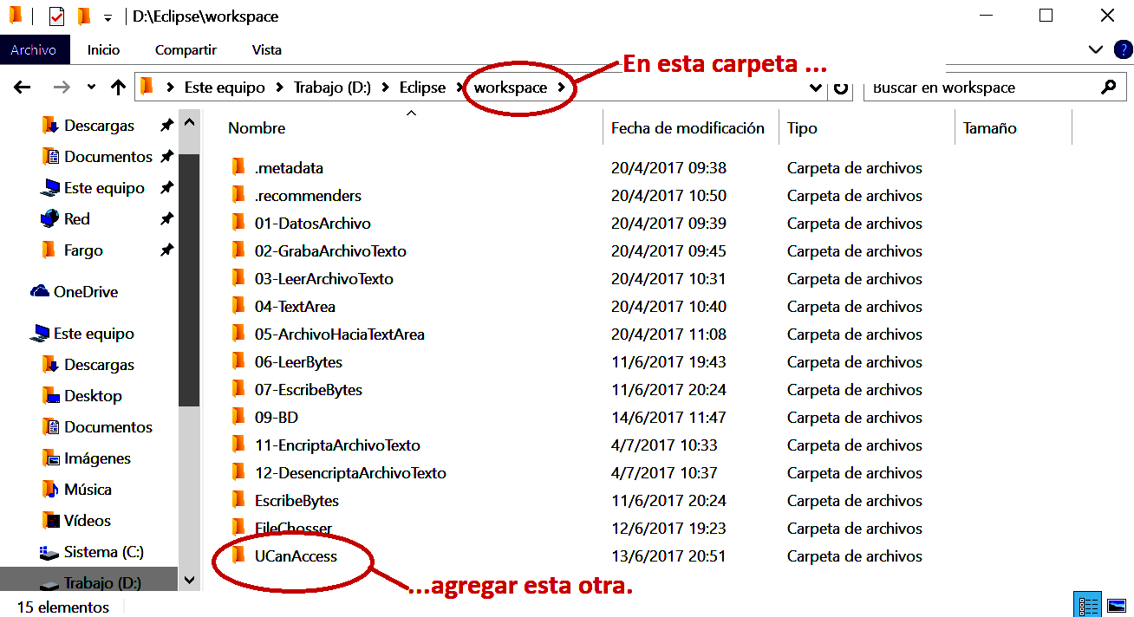
Con esto queda la la carpeta quedará fácilmente accesible ("instalada") para los proyectos que la necesiten.

Agregar el driver para un nuevo proyecto
Crear un nuevo proyecto Java y una clase (por ejemplo, ejemploBD):

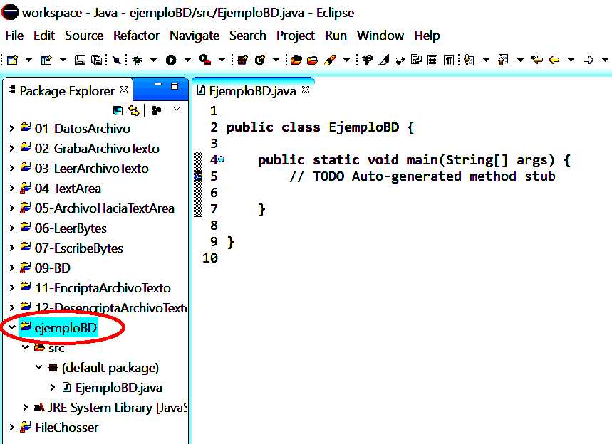
Clic derecho sobre el proyecto (ejemploBD) y elegir propiedades. Seleccionar Java Build Path. Seleccionar la pestaña Libraries. Clic sobre Add External Jars..

Elegir la carpeta UCanAccess antes instalada y luego seleccionar todos los archivos que hay en ella:

Abrir y Ok.
Los drives quedaron incorporados al proyecto.

PARA CADA NUEVO PROYECTO QUE NECESITE ESTOS DRIVES SE DEBE REPETIR EL PROCEDIMIENTO EXPLICADO.

